

Instituto Politécnico Nacional
Unidad Profesional Interdisciplinaria en Ingeniería y Tecnologías Avanzadas

Alumno
RODRÍGUEZ ARRENDONDO JACOBO
Grupo: 2TV12

Teoría de la información
Profesor: Hernández Tovar Rubén

Tarea: Decodificador Viterbi

Fecha de entrega:15 de junio de 2022

Procedimiento 1
variables 1
Lectura de archivo 2
Codificación convolucional 3
Máquina de estado codificación 4
Máquina de estado decodificación 5
Agregación de ruido 5
Aplicación de ruido generado en el canal 7
Decodificación por algoritmo de viterbi 9
funciones 9
Conclusiones 16

Procedimiento
Utilizando los códigos de Huffman para cada letra en el alfabeto español se cifro los primero 2,000 bits del archivo “manual para ser niño”.
close all;
clear all;
clc

variables
x=[0,1,1,1,0,1,0,1,1];
nn=[0,1,1,1,0,1,0,1,0];
j=[0,1,1,1,1,1,1,1];
z=[0,1,1,1,1,1,1,0];
h=[0,1,1,1,0,1,0,0];
f=[0,1,1,1,1,1,0];
v=[0,1,1,1,1,0,1];
g=[0,1,1,1,1,0,0];
b=[0,1,1,1,0,1,1];
y=[0,1,1,1,0,0,1];
q=[0,1,1,1,0,0,0];
m=[1,1,1,1,1];
p=[1,1,1,1,0];
c=[0,1,0,1,1];
t=[0,1,0,1,0];
d=[0,0,1,0,1];
u=[0,0,1,0,0];
l=[1,1,1,0];
r=[1,0,0,1];
i=[1,0,0,0];
n=[0,1,1,0];
s=[0,1,0,0];
o=[0,0,1,1];
a=[1,1,0];
e=[1,0,1];
ESP=[0,0,0];
sigma=0.9;

Lectura de archivo
archivo = fopen('D:\docs\teoria de la informacion\text_limpio.txt','r');
cadena = fscanf(archivo,'%c',500); %Guardar archivo en un vector
aver=zeros(1,28820);
aver1=zeros(1,1992);
j1=1;
opc0=0;
for ii=1:length(cadena) %% codigo para solo obtener 2k bits al momento de leer la seÃ±al
cadena(ii);
if(cadena(ii)=='a')
msg=a;
elseif(cadena(ii)=='b')
msg=b;
elseif (cadena(ii)=='c')
msg= c;
elseif (cadena(ii)=='d')
msg= d;
elseif (cadena(ii)=='e')
msg=e;
elseif (cadena(ii)=='f')
msg=f;
elseif (cadena(ii)=='g')
msg=g;
elseif (cadena(ii)=='h')
msg=h;
elseif (cadena(ii)=='i')
msg=i;
elseif (cadena(ii)=='j')
msg=j;
elseif (cadena(ii)=='l')
msg=l;
elseif (cadena(ii)=='m')
msg=m;
elseif (cadena(ii)=='n')
msg=n;
elseif (cadena(ii)=='ñ')
msg=nn;
elseif (cadena(ii)=='o')
msg=o;
elseif (cadena(ii)=='p')
msg=p;
elseif (cadena(ii)=='q')
msg=q;
elseif (cadena(ii)=='r')
msg=r;
elseif (cadena(ii)=='s')
msg=s;
elseif (cadena(ii)=='t')
msg=t;
elseif (cadena(ii)=='u')
msg=u;
elseif (cadena(ii)=='v')
msg=v;
elseif (cadena(ii)=='x')
msg=x;
elseif (cadena(ii)=='y')
msg=y;
elseif (cadena(ii)=='z')
msg=z;
elseif (cadena(ii)==' ')
msg=ESP;
else
disp("no valida");
end
opc0=opc0+length(msg);
j2=0;
for j0=j1:opc0-1
j2=j2+1;
aver1(j0)=msg(j2);
end
%msg=0;
j1=opc0;
end

Codificación convolucional
Posteriormente haciendo uso del algoritmo utilizando en los códigos convolucionales se procedió a realizar la codificación convolucional de cada letra obtenida por los códigos Huffman.
in=[1 0 1];%[1 0 1 0 1 1 0 0 1 1 0 0 0 1 0 1 1 1];
%cv=ConvoEncod(aver1,3);
cv=ConvoEncod(in,3);
%disp("señal aver1")
%disp(cv)
fscv = length(cv);
ttcv = 0:1/fscv:0.99999;
figure
plot(ttcv,cv)
title('señal cv')
%in=[1 0 1 0 1 1 0 0 1 1 0 0 0 1 0 1 1 1];
%cv=ConvoEncod(aver1,3);
%cv=ConvoEncod(in,3);
% disp("in= [1 0 1 0 1 1 0 0 1 1 0 0 0 1 0 1 1 1")
% disp(cv)
% fscv = length(cv);
% ttcv = 0:1/fscv:0.99999;
% figure
% plot(ttcv,cv)
% title('señal cv')
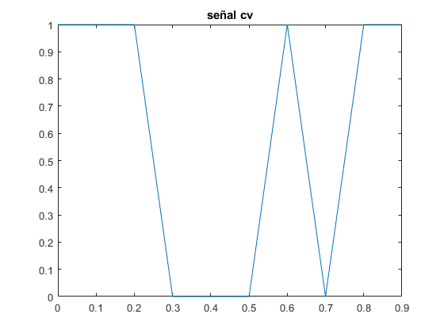

Máquina de estado codificación
De igual forma se procedió a realizar la codifican por el método de maquina de estado
estado=[0 0];
cc1=[];
uu=1;
%av=[];
for jj=1:2
for ii=1:length(in)
[cc,estado]=maquinaE(in(ii), estado);
cc1(uu)=cc(1,1);
cc1(uu+1)=cc(1,2);
uu=uu+2;
end
estado=[1 1];
end
disp("Codificación por maquina de estado")
disp(cc1);
cda=sg_rep(cc1);
Codificación por maquina de estado
1 1 1 0 0 0 1 0 0 1 0 0

Máquina de estado decodificación
Para comprobar el funcionamiento de la codificación se procedió a realizar la decodificación por maquina de esta del código m=[1 0 1]
estado=[0 0];
dc1=[];
uu=1;
for ii=1:2:length(cv)
av1=cv(ii);
av2=cv(ii+1);
[dc,estado]=maquinaED(av1,av2,estado);
dc1(uu)=dc;
uu=uu+1;
end
disp("Decodificacion por maqina de estado")
disp(dc1)
Decodificación por maqina de estado
1 0 1

Agregación de ruido
A la señal resultando se procedió a agregar dos tipo de ruido, el que se puede presentar en la transmisiones el cual se simulo con un ruido gaussiano de 500 y una sigma de 0.9
rr=zeros(1,7);
for jj=1:7
rr(jj)=normrnd(500,sigma);
end
sgnoise=zeros(1,length(cda));
jj=1;
for ii=1:length(cda)
if (jj>7)
jj=1;
end
sgnoise(ii)=cda(ii)+rr(jj);
jj=jj+1;
end
fs = length(sgnoise);
tt = 0:1/fs:0.999999;
figure
plot(tt,sgnoise)
title('señal con ruido ')
[ba,aa]=butter(1,0.3);
figure
freqz(ba,aa)
fi=zeros(1,length(sgnoise));
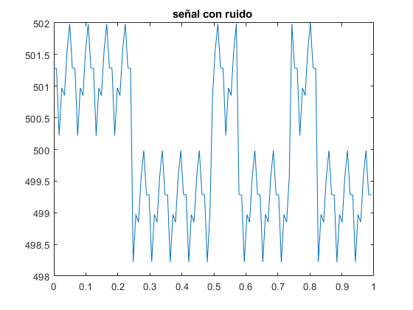
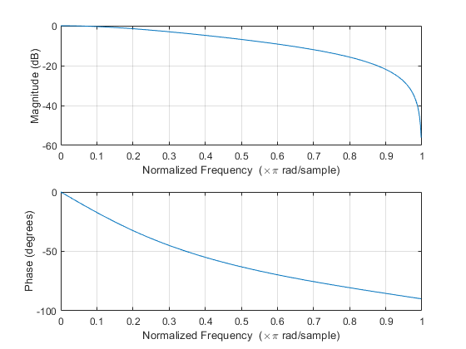

Aplicación de ruido generado en el canal
Y el ruido generado por la banda ancha que tiene el canal de tranmisión.
fi=filter(aa,ba,sgnoise);
figure
plot(tt,fi)
title('funcion filtro ')
fi_sg=zeros(1,length(fi));
for ii=1:length(fi)
fi_sg(ii)=sgnoise(ii)+fi(ii);
end
figure
plot(tt,fi_sg)
title('señal con ruido + señal ruido de ancho de banda ')
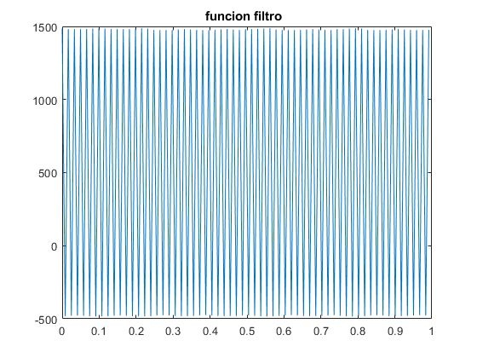
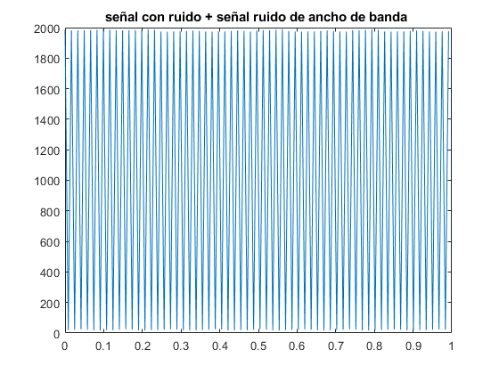

Decodificación por algoritmo de viterbi
Se creo la función “viterbiD” la cual calcula la métrica de las trayectorias para determinar el estado de cada símbolo que se presenta en el mensaje receptor z, para comprobar su funcionamiento se utilizó los vectores u=[1 1 0 1 0 1 0 0 0 1]; z=[1 1 0 1 0 1 1 0 0 1];
U es el mensaje sin errores de transmisión mientras que z es el mensaje con un error de transmisión, cabe mencionar el vector decodificados en ambos casos es el vector m=[1 1 0 1 1]; tal y como aparece en el libro Skalar.
%con vector z como entrada
estado=[0 0];
u=[1 1 0 1 0 1 0 0 0 1];
z=[1 1 0 1 0 1 1 0 0 1];
[m1,n1,nn1]=viterbiD(estado,z);
disp("decodificacion del vector z")
n1=~n1
%con vector u como entrada
estado=[0 0];
disp("decodificacion del vector u")
[m2,n2,nn2]=viterbiD(estado,u);
n2=~n2
decodificacion del vector z
n1 = 1 1 0 1 1
decodificacion del vector u
n2 = 1 1 0 1 1

funciones
function [z]=suma_mod_2(x,y)
if(x==1 && y==1)
z=0;
elseif(x==0 && y==1)
z=1;
elseif(x==1 && y==0)
z=1;
else
z=0;
end
end
function [z]=producto_mod_2(x,y)
if(x==1 && y==1)
z=1;
elseif(x==1 && y==0)
z=0;
elseif(x==0 && y==1)
z=0;
else
z=0;
end
end
function [output]=ConvoEncod(input,k)
m=k-1;
len=length(input);
for h=1:len
temp(h+m)=input(h);
end
gen=length(temp);
temp(len+2*m)=0;
for d=1:gen
e=d-1;
for i=1:k
result(i,d)=temp(i+e);
end
end
s=2;
for r=1:gen
tmr(r)=suma_mod_2(result(k,r),result(k-1,r));
end
while k-s>=1
for r=1:gen
temr(r)=suma_mod_2(tmr(r),result(k-s,r));
tmr(r)=temr(r);
end
s=s+1;
end
re=1;
for ver=1:2:k
pathres(re,:)=result(ver,:);
re=re+1;
end
lp=size(pathres);lq=lp(1);
u=2;
for t=1:gen
tmoub(t)=suma_mod_2(pathres(lq,t),pathres(lq-1,t));
end
if(lq==2)
outb=tmoub;
end
while lq-u>=1
for t=1:gen
outb(t)=suma_mod_2(tmoub(t),pathres(lq-u,t));
tmoub(t)=outb(t);
end
u=u+1;
end
c=2*gen;
y=0;
for x=1:2:c
output(x)=temr(x-y);
y=y+1;
end
a=1;
for z=2:2:c
output(z)=outb(z-a);
a=a+1;
end
end
function [cod, est]=maquinaE(x,estado)
%estado=[0 0; 0 1; 1 0; 1 1];
est=zeros(1,2);
if(x == 0 && estado(1,1)==0 && estado(1,2)==0)%% in=0 | estado=00 || el cod debe de ser el estado siguiente de acuerdo a la probabilidad no al codigo que establece
cod(1,1)=0; % codigo salida
cod(1,2)=0;
est(1,1)=0;%estado de salida
est(1,2)=0;
elseif(x == 1 && estado(1,1)==0 && estado(1,2)==0)%in=1 | estado=00
cod(1,1)=1;
cod(1,2)=1;
est(1,1)=1;
est(1,2)=0;
elseif(x == 1 && estado(1,1)==1 && estado(1,2)==0)%in=1 | estado=10
cod(1,1)=0;
cod(1,2)=1;
est(1,1)=1;
est(1,2)=1;
elseif(x == 0 && estado(1,1)==1 && estado(1,2)==0)%in=0 | estado=10
cod(1,1)=1;
cod(1,2)=0;
est(1,1)=0;
est(1,2)=1;
elseif(x == 0 && estado(1,1)==0 && estado(1,2)==1)%in=0 | estado=01
cod(1,1)=1;
cod(1,2)=1;
est(1,1)=0;
est(1,2)=0;
elseif(x == 1 && estado(1,1)==0 && estado(1,2)==1)%in=1 | estado= 01
cod(1,1)=0;
cod(1,2)=0;
est(1,1)=1;
est(1,2)=0;
elseif(x == 0 && estado(1,1)==1 && estado(1,2)==1)%in=0 | estado=11
cod(1,1)=0;
cod(1,2)=1;
est(1,1)=0;
est(1,2)=1;
elseif(x == 1 && estado(1,1)==1 && estado(1,2)==1)%in=1 | estado=11
cod(1,1)=1;
cod(1,2)=0;
est(1,1)=1;
est(1,2)=1;
end
end %codificación por maquina de estado
function [cod, est]=maquinaED(x1,x2,estado)
est=zeros(1,2);
cod=0;
if(x1 == 0 && x2==0 && estado(1,1)==0 && estado(1,2)==0)%% in=00 | estado=00-
cod=0; % codigo salida
est(1,1)=0;%estado de salida
est(1,2)=0;
elseif(x1== 1 && x2==1 && estado(1,1)==0 && estado(1,2)==0)%in=11 | estado=00
cod=1;
est(1,1)=1;
est(1,2)=0;
elseif( x1== 0 && x2 == 1 && estado(1,1)==1 && estado(1,2)==0)%in=01 | estado=10
cod=1;
est(1,1)=1;
est(1,2)=1;
elseif(x1==1 && x2 == 0 && estado(1,1)==1 && estado(1,2)==0)%in=10 | estado=10
cod=0;
est(1,1)=0;
est(1,2)=1;
elseif(x1==1 && x2 == 1 && estado(1,1)==0 && estado(1,2)==1)%in=11 | estado=01
cod=0;
est(1,1)=0;
est(1,2)=0;
elseif(x1==0 && x2 == 0 && estado(1,1)==0 && estado(1,2)==1)%in=00 | estado= 01
cod=1;
est(1,1)=1;
est(1,2)=0;
elseif(x1 == 0 &&x2==1 && estado(1,1)==1 && estado(1,2)==1)%in=01 | estado=11
cod=0;
est(1,1)=0;
est(1,2)=1;
elseif(x1 == 1 && x2==0 && estado(1,1)==1 && estado(1,2)==1)%in=10 | estado=11
cod=1;
est(1,1)=1;
est(1,2)=1;
end
end %decodificación por maquina de estado
function [sg]=sg_rep(senal) %%repeticion de señal y cambia 0 a -1
signal=zeros(1,length(senal));
kk=1;
ll=10;
for i=1:length(senal)
if(senal(i)==1)
for e=kk:ll+kk
signal(e)=senal(i);
kk=e;
end
%kk
elseif(senal(i)==0)
for j=kk:kk+10
signal(j)=-1;
kk=j;
end
end
end
sg=signal;
end
function [metric]=DistanciaHam(cod1, cod2) %%calcula la distancia de de Hamming entre dos codigos
metric=0;
if(length(cod1)~=length(cod2))
Disp("los codigos introducidos deben de ser de la misma longitud");
metric=0;
else
for i=1:length(cod1)
if(cod1(i)~=cod2(i))
metric=metric+1;
end
end
end
end
function [tray, tt,est]=viterbiD(est,senal)
%met=metrica
%tt=
ss=zeros(1,2);
met=zeros(5,12);
ss(1)=senal(1);
ss(2)=senal(2);
met(1,1)=DistanciaHam(est, ss);
estt=[1 0];
met(2,1)=DistanciaHam(estt, ss);
if(met(1,1)<=met(2,1))
est=[0 0];
else
est=[1 0];
end
tray(1)=est(1);
tray(2)=est(2);
%tt=1;
ii=2;
%
dc=0;
tt=[];
uu=1;
av1=senal(1);
av2=senal(2);
dc=maquinaED(av1,av2,est);
tt(uu)=dc;
uu=uu+1;
for i=3:2:length(senal)
ss(1)=senal(i);
ss(2)=senal(i+1);
%
if(est(1)==0 && est(2)==0)%est=00
met(1,ii)=DistanciaHam(est, ss);
met(2,ii)=DistanciaHam([1 0],ss);
if(met(1,ii)<=met(2,ii))
est=[0 0];
else
est=[1 0];
end
elseif(est(1)==1 && est(2)==0)%est=10
met(2,ii)=DistanciaHam([0 1], ss);
met(3,ii)=DistanciaHam([1 1], ss);
if(met(2,ii)<=met(3,ii))
est=[0 1];
else
est=[1 1];
end
elseif(est(1)==0 && est(2)==1)%est=01
met(3,ii)=DistanciaHam([0 0], ss);
met(4,ii)=DistanciaHam([1 0],ss);
if(met(3,ii)<=met(4,ii))
est=[0 0];
else
est=[1 0];
end
elseif(est(1)==1 && est(2)==1)%est=11
met(4,ii)=DistanciaHam([0 1], ss);
met(5,ii)=DistanciaHam([1 1], ss);
if(met(4,ii)<=met(5,ii))
est=[0 1];
else
est=[1 1];
end
end
ii=ii+1;
tray(i)=est(1);
tray(i+1)=est(2);
dc=maquinaED(ss(1),ss(2),[tray(i-1) tray(i)]);
tt(uu)=dc;
uu=uu+1;
disp(tray)
end
%tray=met;
%tt=dc1;
end
Published with MATLAB® R2020b

Conclusiones
La practica que se realizó a lo largo del semestre estuvo llena de retos ya que no solo se aplicaron los conocimiento obtenidos por en clase si no que también se utilizaron conocimientos de otras materias, esta práctica también demostró la eficiencia de utilizar códigos convolucionales en las transmisiones de datos debido a que su estructura y características permiten realizar codificaciones y dedicaciones eficientes sin la necesidad de circuitos complejos, lo cual se debe a los conceptos matemáticos que tienen de trasfondo.

